دانشجو : مژگان متقی ثابت970153403 خرداد 1400 استاد : دکتر رضوی رشته مهندسی کامپیوتر

**پاسخ آزمون میان ترم درس طراحی رابط کاربر**

**تئوری و اصول گشتالت** تئوری و اصول گشتالت در واقع حاصل زحمت گروهی از روانشناسان آلمانی با نام های MAX WERTHEIMER, KURT KOFFKA و WOLFGANG KOHLER در اوایل قرن 20 میلادی یا به عبارتی نزدیک به سال های 1920 میلادی است که به چگونگی درک اطلاعات دیداری توسط مغز انسان می پردازد. واژه گشتالت را به زبان آلمانی می توان «کل و یکپارچه» معنا کرد. توصیف KURT KOFFKA از این تئوری به شکل زیر است:

***کل هر چیز، جدا از اجزا سازنده آن است.***

توصیف جمله بالا به این معنا است که مغز انسان ساختار کلی را از طریق روابط و الگوی اجزا و عناصر سازنده آن درک می کند.



ذهن انسان برای درک، معنی و تفسیر طرح های بصری از الگوها و ساختارهایی استفاده می کند که از قبل در مغز او ریشه دوانده اند. این قدرت برای پر کردن یک ساختار کلی توسط اجزای کوچکتر فوق العاده محسوب می شود. برای همین هم است که گاهی اوقات ابرها و یا شکاف های پیاده رو را شبیه به شکل های معنا دار فرض می کنیم.

**اصول گشتالت چه تاثیراتی بر طراحی می گذارد؟**

وقتی فاکتورهای موثر بر درک دیداری را می شناسید، بدون شک می توانید طرح های ماهرانه تری را ایجاد کنید و به تعامل های موفق تری بین طرح خود و مخاطبان دست پیدا کنید. همچنین شانس درک صحیح از طرح خود توسط مخاطب را بالا می برید و به عبارتی ساده تر، مطمئن می شوید که در روند درک مفهوم طرح توسط مخاطب سوء تفاهمی به وجود نخواهد آمد. بنابراین می توانیم به اصول گشتالت نه تنها به عنوان یک تئوری، بلکه به عنوان یک ابزار در طراحی نگاه کنیم.

طراحی و روانشناسی کاملا با یکدیگر در ارتباط هستند و بر روی یکدیگر تاثیر می گذارند. طراحان حرفه ای با قدرت روانشناسی در طراحی بیشتر آشنا هستند. آن ها به خوبی می دانند که چگونه می توان با به کار گیری اصول روانشناسی بر درک، احساس و حتی رفتار مخاطب تاثیر گذاشت. علاوه بر آن، به کارگیری روانشناسی در طراحی می توان به حل برخی مشکلات احتمالی در تعامل طرح و مخاطب کمک کننده باشد.

هنگامی که برخی از این اصول مانند **قوانین گشتالت در طراحی** نادیده شود، ممکن است مشکلاتی در درک بصری طرح ایجاد شود. برای مثال، توجه مخاطب به جای تفسیر طرح کلی، متوجه ایرادات و ناهماهنگی های موجود در اجزای طرح شود. مثلا ممکن است مخاطب احساس کند جای یک چیز در طرح خالی است.

یک طرح هنری زیبا، از نظم و یکپارچی استفاده می کند تا بتواند آنچه که را که نیاز است به شکل واضح به مخاطب منتقل کند. اینگونه مخاطب به جای درگیر شدن با جزئیات طرح، ساختار کلی آن را درک و تفسیر می کند.

افراد هنگامی که یک شی پیچیده را که از اجزا زیادی تشکیل شده است، مشاهده می کنند، **به شکل ناخودآگاه** از روش ها یا به عبارتی بهتر، منطق هایی که از قبل در ذهن دارند برای درک آن استفاده می کنند. درک این موضوع، می تواند به طراحان کمک کند که در آثار خود به یک تعامل مطلوب با مخاطبان خود برسند.

**رعایت اصول روانشناسی گشتالت در موارد زیر می تواند به طراحان کمک کننده باشد:**

* حفظ تناسب و یکپارچگی بین اجزا سازنده طرح
* کمک به ایجاد تعامل بهتر بین طراح، طرح و مخاطب
* از بین بردن برخی مشکلات مختل کننده درک بصری مخاطبان
* حفظ نظم و انتقال راحت تر مفاهیم مورد نظر به مخاطبان

**اصول گشتالت شامل اصول زیر است:**

1. اصل مجاورت (PROXIMITY)
2. اصل تشابه (SIMILARITY)
3. اصل پیوستگی و تداوم (CONTINUATION)
4. اصل محصور شدن (CLOSURE)
5. اصل سوژه و زمینه (FIGURE/GROUND)
6. اصل تقارن و نظم (SYMMETRY AND ORDER)
7. اصل نقطه پایانی (COMMON FATE)
8. اصل تلفیق یا ترکیب (COMBINED)

### اصل 1: مجاورت (PROXIMITY)

بر اساس اصل مجاورت، عناصری و اجزایی که در فاصله نزدیک تری نسبت به همدیگر قراردارند به صورت پیوسته تر درک می شوند. **نزدیک بودن، قوی ترین اصل برای نشان دادن رابطه بین اشیا محسوب می شود** و باعث می شود مغز انسان اطلاعات را سریع تر و موثر تر درک کند.

برای ایجاد مجاورت بهتر، استفاده صحیح از فضای منفی یا همان فضای سفید، یک روش بسیار مناسب است. گروه بندی عناصر با فواصل کم و جدا کردن گروه ها با یکدیگر به کمک فضای منفی بیشتر همان چیزی است که درک مجاورت بین عناصر را برای ما ممکن می سازد. به عنوان یک مثال خیلی ساده، به تصویر زیر دقت کنید.

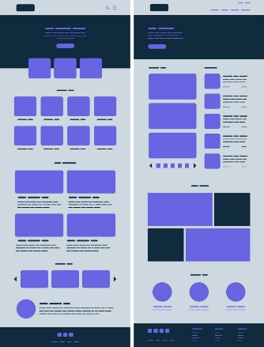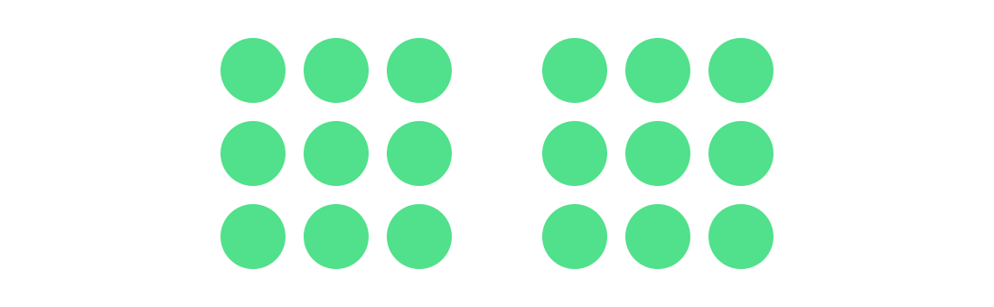

تصویر1- اصل مجاورت در طراحی Ui

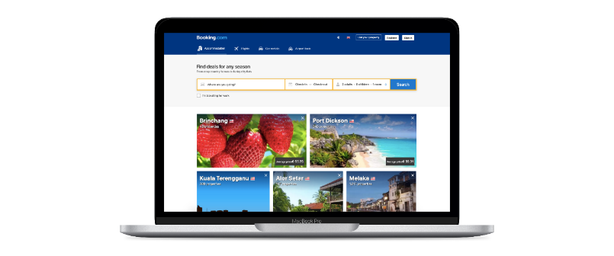 **در طراحی اینترفیس** ، درک اطلاعات و ارتباط بین عناصری که نزدیک به یکدیگر در یک گروه قرار گرفته اند، راحت تر صورت می گیرد. عناصری مانند عناوین، تصاویر، توضیحات، دکمه ها، قیمت ها و... باید به کمک رعایت فاصله ها دسته بندی شوند تا از دسته های کنار کاملا مجزا شده و درک راحت تری برای مخاطب داشته باشند. بیشترین مجاورت ممکن، زمان اتصال و یا همپوشانی دو عنصر با یکدیگر ایجاد می شود.

### 

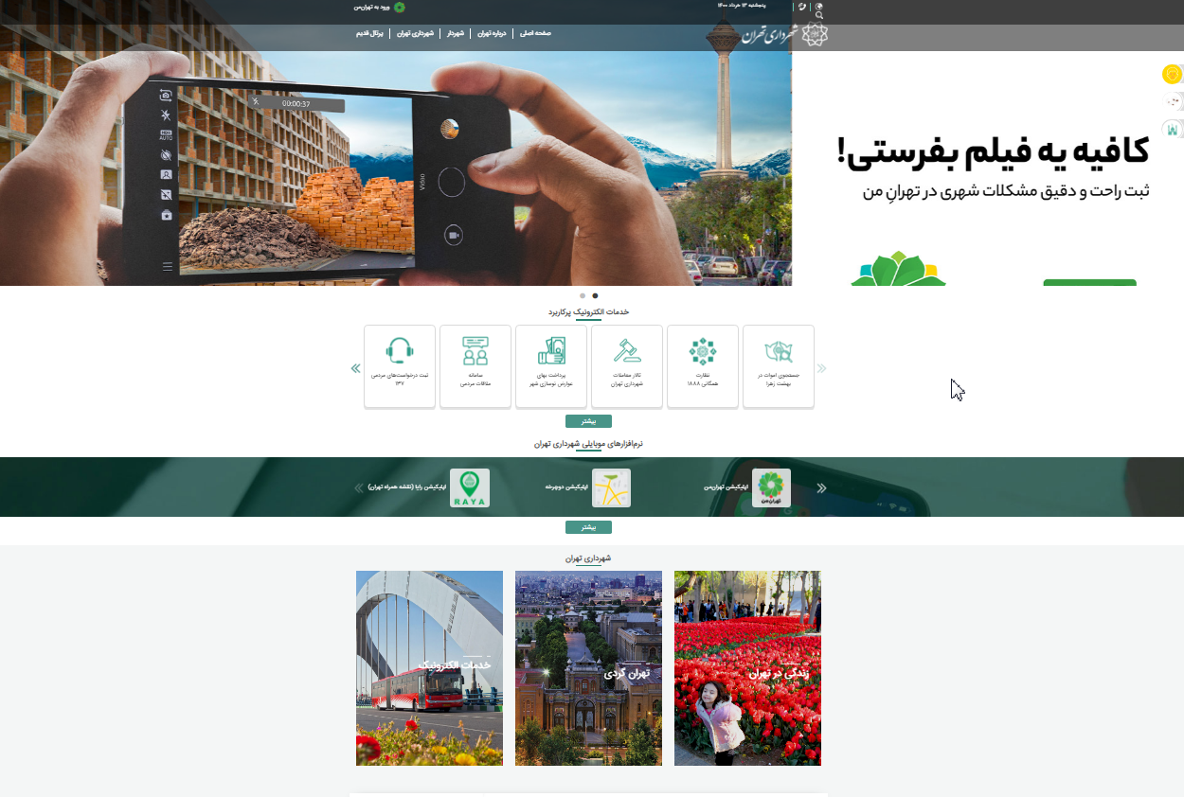

تصویر 2-اصل مجاورت در طراحیUI(سایت شهرداری تهران)

### اصل 2: تشابه (SIMILARITY)

در اصول گشتالت چنین مطرح می شود که عناصر مشابه حتی بدون در نظر گرفتن فواصل و مجاورت بین آنها نیز به صورت مشترک گروه بندی و درک می شوند. فاکتورهای مهم در تشابه عناصر شامل رنگ، شکل، حرکت، جهت گیری و اندازه است. از اصل شباهت نیز می توان برای گروه بندی عناصر مورد استفاده در طراحی استفاده  کرد.



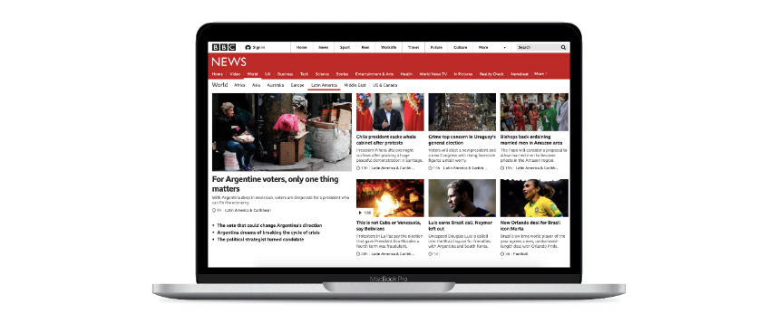

تصویر 3-اصل تشابه در طراحی UI

**این مورد نیز در طراحی اینترفیس به چشم می خورد**. تشابه بین عناصر یک قسمت به کاربران کمک می کند که عملکرد یکسان بین قسمت های مختلف مشابه را راحت تر درک کنند. تنها به این نکته دقت داشته باشید که زمانی که تنها به رنگ ها تکیه می کنید، باید حواستان به مخاطبانی که دارای مشکلات بینایی هستند، باشد که در دسترسی پذیری آن ها مشکلی ایجاد نشود.

انسان تمایل دارد عناصر مشابه به هم را در یک گروه قرار دهد، و همچنین می توان تصور کرد که دارای هدف مشترکی هستند. تشابه می تواند در سازماندهی و طبقه بندی اشیاء در یک گروه و ارتباط آنها با یک عملکرد و مفهوم خاص کمک کند.

**برای تشابه عناصر و در نتیجه ارتباط آنها جنبه های مختلفی وجود دارد. از جمله شباهت رنگ، اندازه، شکل، بافت، ابعاد و نحوه جهت گیری؛ برخی از آنها ارتباط را بیشتر نشان می دهند**(به عنوان مثال رنگ> اندازه> شکل). هنگام استفاده از این اصل، یک شی با متفاوت بودن از سایرین برجسته خواهد شد؛ نام این امر ANOMALY بوده و می تواند برای ایجاد کنتراست یا وزن بصری استفاده شود. این امر می تواند توجه کاربر را به یک محتوا خاص(نقطه کانونی) معطوف کند.

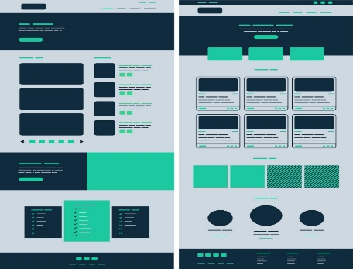

تصویر 4-اصل تشابه در طراحی UI

اصل تشابه باعث می شود **ساختار طرح**، به ویژه در رابط کاربری سایت و اپلیکیشن بهتر درک شود. همچنین می توان از این اصل برای برجسته کردن و به اصطلاح هایلایت نشان دادن یک قسمت یا عنصر نیز می توان کمک گرفت.

### اصل 3: پیوستگی (CONTINUATION)

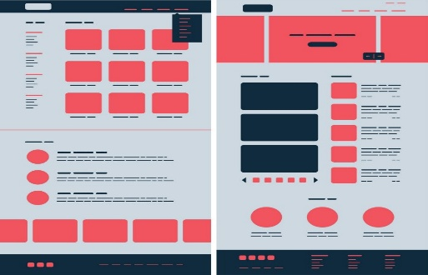

تصویر 5-اصل پیوستگی در طراحی UI

از اصل پیوستگی در گشتالت، برای راهنمایی و هدایت چشم مخاطبان در جریان طرح استفاده می شود. به طوری که عناصری که به نظر به یکدیگر مرتبط هستند و در یک دسته جای می گیرند، چشم، آن ها را به طور مداوم دنبال می کند و زمانی که به نظر برسد ارتباط قطع شده است، چشم انسان از دنبال کردن مسیر خودداری می کند

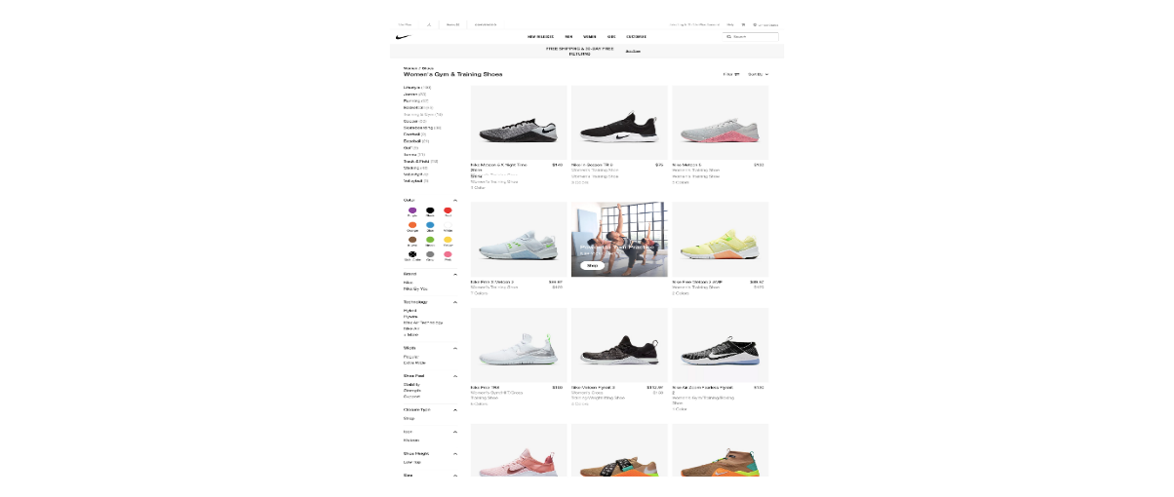 اصل پیوستگی، درک اطلاعات گروه بندی شده، ایجاد نظم و هدایت کاربران در بخش های مختلف مطالب را بهبود می بخشد. اختلال در پیوستگی نشانه پایان یک بخش بوده و توجه را بخش دیگر محتوا جلب می کند

تصویر 6-اصل پیوستگی در طراحی UI

**تصویر بالا یک مثال مطلوب از اصل پیوستگی محسوب می شود**. ردیف های کفش در رابط کاربری، پیوستگی ارتباط چشم در قسمت محصولات را ایجاد کرده است به طوری که زمانی که شما از راست به چپ به محصولات بنگرید، چشم شما تقریبا هیچگاه به ستون فرعی سمت چپ دقت نخواهد کرد مگر اینکه به شکل ارادی حواس خود را به روی آن قسمت متمرکز کنید.

همانطور که احتمالا متوجه شده اید، اصول گشتالت با یکدیگر در ارتباط کامل هستند و **اصل پیوستگی را می توان نتیجه ترکیب صحیح دو اصل مجاورت و تشابه** دانست. در ضمن، در نظر گرفتن فرهنگ های نوشتاری مانند از راست به چپ بودن زبان فارسی و یا چپ به راست بودن انگلیسی می تواند در این اصل تاثیرگذار باشد.



تصویر 7- نمونه ای از طراحی پوستر به کمک

اصل پیوستگی در گشتالت

**اصل 4: محصور شدن (CLOSURE)**

همانطور که گفتیم اصول گشتالت با یکدیگر در ارتباط هستند. اصل بستار یا محصور شدن نیز می توان با اصل پیوستگی در ارتباط دانست.

طبق این اصل، زمانی که اطلاعات کافی وجود داشته باشد، ذهن انسان می تواند اجزای جاافتاده از طرح را به عنوان یک جز مجزا شناسایی کند! به عبارتی دیگر این اصل بیان می کند که مغز انسان همیشه به دنبال تکمیل کردن و واحد در نظر گرفتن قسمت های عناصر مختلف در ارتباط با یکدیگر است. تنها چیزی که می تواند در درک این مسئله کمک کند، ذکر نمونه هایی از این اصل است:

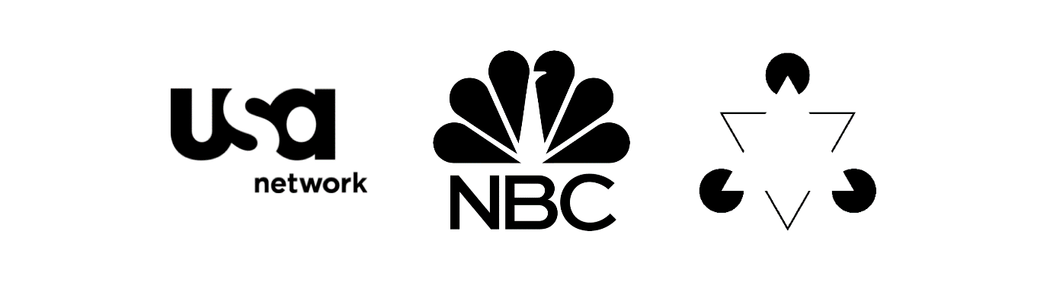

تصویر8-اصل محصور شدن در طراحی UI

حرف S در شکل سمت چپ، شکل یک طاووس در طرح وسط و شکل یک مثلث در طرح سمت راست که به راحتی توسط ذهن قابل درک هستند نمونه هایی از اصل بستار در گشتالت هستند.

CLOSURE  به ما در به حداقل رساندن پارازیت بصری و انتقال موثرتر یک پیام  یا مفهوم در یک فضای بسیار کوچک کمک می کند.هر چه اشکال پیچیده تر شوند، درک قسمت های جا افتاده توسط ذهن سخت تر خواهد بود. نمونه ای دیگر از این اصل را در لوگو معروف FEDEX می توانید مشاهده کنید. لازم به ذکر است که این مورد در طراحی لوگو بیشتر از هر زمینه ای دیگر از طراحی گرافیک مورد استفاده واقع می شود و در طراحی اینترفیس شاید نتوان کاربردی برای آن ذکر کرد.

### اصل 5: سوژه و پس زمینه (FIGURE/GROUND)

این اصل نیز در یک ارتباط تنگاتنگ با اصل قبلی یعنی بستار قرار دارد. پس زمینه بود که باعث می شد اشکال جاافتاده در طرح ها را شناسایی کنید. از این موضوع با عنوان فضای مثبت (سوژه) و فضای منفی (پس زمینه ی دربرگیرنده آن) نیز یاد می شود. این اصل در واقع **به شکل ها و حتی نوشته ها در طراحی عمق می دهد و باعث درک بهتر آن می شود.**

جدا در نظر گرفته شدن، همین متن که در حال خواندن آن هستید با پس زمینه که در کنتراست و تضاد با آن قرار دارد نیز نمونه ای بسیار ساده از این اصل محسوب می شود.



تصویر9-الف-اصل سوژه و پس زمینه در طراحی UI

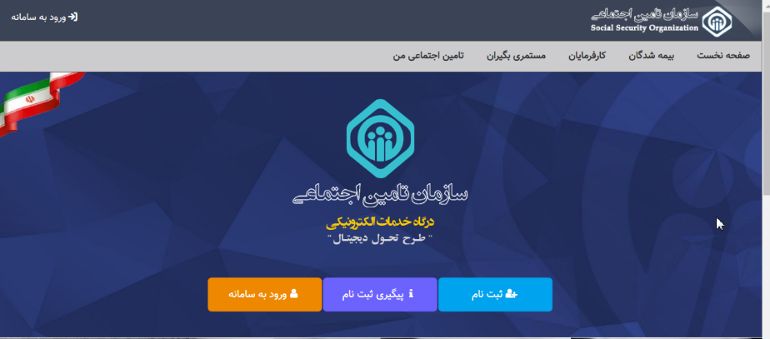 تصویر بالا را به عنوان یک مثال مشترک برای این اصل و اصل قبلی در نظر بگیرید. در اینترفیس سمت چپ، چنین به نظر می رسد که تعداد دایره های بیشتری وجود دارند که با اسکرول به سمت راست نمایان می شوند. اما در اینترفیس سمت راست، گویا تنها همان 5 دایره در اینترفیس وجود دارند. در این مثال، مشاهده می کنید که فضای سفید، پس زمینه، مجاورت و تشابه دست به دست همدیگر داده اند تا پیوستگی و ادامه دار بودن منوی دایره ای به کار رفته در بالای اینترفیس سمت چپ را قابل درک سازند.

تصویر9-ب -اصل سوژه و پس زمینه در طراحی UI(سایت تامین اجتماعی)

### اصل 6: تقارن و نظم (SYMMETRY AND ORDER)

تصویر10-1-اصل تقارن در طراحی UI

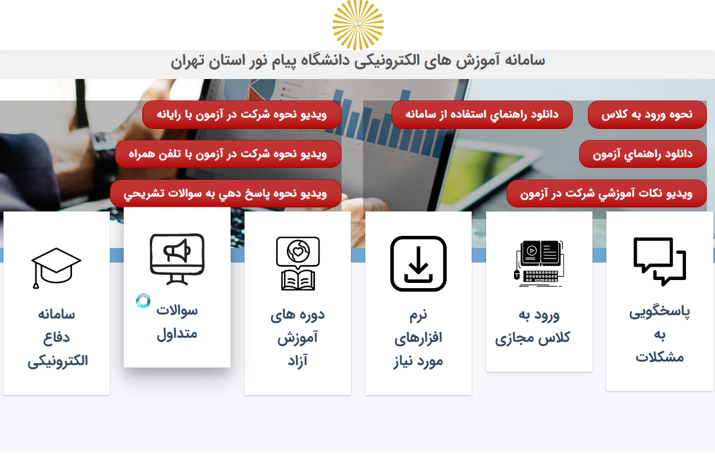 این اصل، از اصول پیچیده گشتالت محسوب می شود که بر اساس **آن مغز انسان تقارن را بر عدم تعادل ترجیح می دهد. به عبارتی دیگر وقتی دو شی متقارن به یکدیگر ارتباطی ندارند، ذهن، آن ها را مرتبط فرض می کند تا درک تعادل و انسجام در طرح محقق شود.** برای همین است که طرح های متقارن جذاب کمی کسل کننده محسوب می شوند و برای جلب توجه و تعامل بیشتر می توان یک عنصر غیرمرتبط اما متقارن را به طرح اضافه کرد؛ اینگونه طرح هم جذابیت موجود در تقارن را حفظ می کند و هم توجه بیشتر کاربران را به سمت خود می کشاند.همچنین تجربه ثابت کرده است که طرح های متقارن چشم نوازتر هستند و سریع تر و راحت تر توسط ذهن درک می شوند. تقارن هم طرح را از یکنواختی خارج می کند و هم احساس راحتی بیشتر هنگام مشاهده آن به مخاطبان القا می کند.

تصویر10-2-اصل تقارن در طراحی UI

### اصل 7: انتهای مشترک (COMMON FATE)

 **بر اساس این اصل، چشم و ذهن انسان عناصری که در یک راستا و جهت به حرکت درمی آیند را یک گروه و دسته جداگانه محسوب می کند. این اصل از موارد بسیار پرکاربرد برای طراحان تجربه کاربری (UX) محسوب می شود.**

لازم به ذکر است برای بهره مندی از این اصل، نیازی نیست که عناصر حتما متحرک باشند بلکه تنها کافیست احساس حرکت را به مخاطب القا کنند. مانند پرندگانی که در تصویر مشاهده می شود. صرف نظر از اینکه عناصر تا چه اندازه مشابه یا نزدیک به هم باشند، حرکت در کنار هم و در یک مسیر یکسان، آن ها را در یک گروه و دسته بندی مجزا قرار می دهد

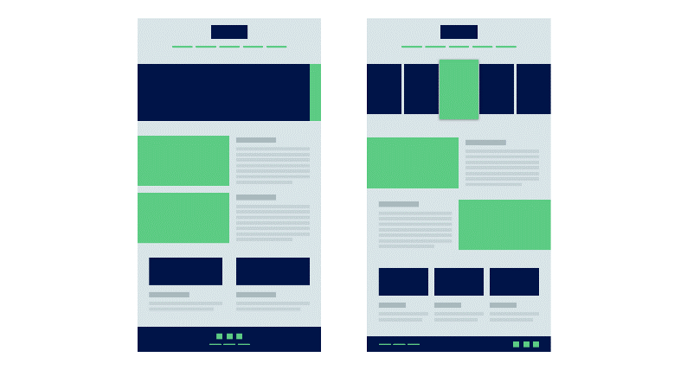.

تصویر11-اصل انتهای مشترک در طراحی UI

### اصل 8: تلفیق (ترکیب شده (COMBINED)(

در صحنه های تصویری در دنیای واقعی ، اصول گشتالت هماهنگ عمل می کنند ، نه در حالت ایزوله و جدا از همدیگر . به عنوان مثال ، دریک دسک تاپ معمولی MAC OS (تصویر 12) معمولاً شش مورد از آن اصول را نشان می دهد.



از معمول ترين روش‌هاي تلفيق کردن عناصر و المان‌هاي بصري، خط کشيدن زيرآنها، محصور کردن آن ها در يک شکل و سايه-روشن کردن است. در اين حالت و طبق این اصل به‌صورت تلفيقي از همه روش‌هاي بالا استفاده مي‌شود.

تصویر12-اصل تلفیق در طراحی UI

**با تشکر**

**مژگان متقی ثابت**

**970153403**